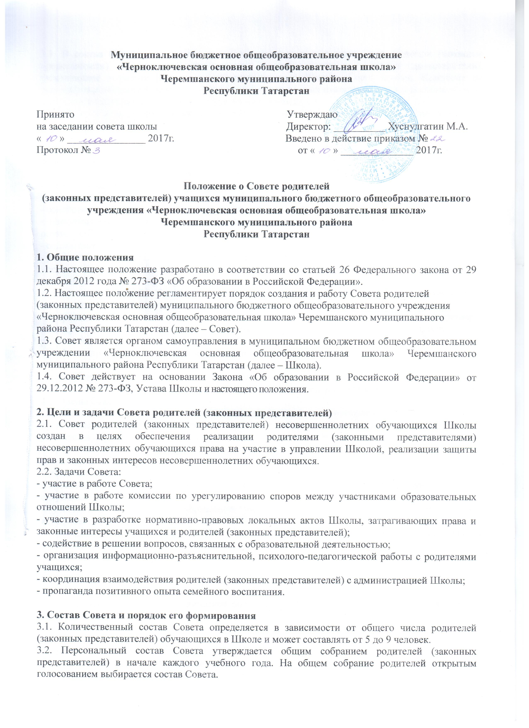
3.3. В состав Совета включаются наиболее активные и подготовленные родители (законные представители). В состав Совета должны входить родители (законные представители), участвующие в работе различных выборных органов Школы (Совет школы, Комиссия по урегулированию споров между участниками образовательных отношений и т.д.). В состав Совета входит директор Школы с правом совещательного голоса.
3.4.Состав совета и его структура утверждается приказом директора Школы на основании решения общего собрания.

4. Компетенция Совета родителей (законных представителей), права и ответственность членов Совета
4.1. К компетенции Совета родителей относится:
- согласование локальных нормативных актов Школы, затрагивающих права и законные интересы несовершеннолетних обучающихся;
- содействие в обеспечении оптимальных условий для организации образовательной деятельности;
- информирование родителей (законных представителей) несовершеннолетних обучающихся о решениях Совета родителей;
- содействие в проведении общешкольных мероприятий;
- участие в подготовке Школы к новому учебному году;
- осуществление контроля за организацией питания в Школе;
- оказание помощи Школу в организации и проведении общих родительских собраний;
- участие в создании безопасных условий осуществления образовательной деятельности, соблюдения санитарно-гигиенических правил и норм;
- проведение разъяснительной работы среди родителей (законных представителей) несовершеннолетних обучающихся по вопросам защиты интересов и прав обучающихся и их родителей (законных представителей) Школы;
- выборы представителей в состав комиссии по урегулированию споров между участниками образовательных отношений;
- выборы представителей в состав Совета школы;
- участие в планировании, подготовке, проведении и анализе мероприятий Школы.
4.2. Члены Совета имеет право:
- вносить на рассмотрение администрации и других выборных органов самоуправления Школы предложения по организации образовательного процесса, по вопросам защиты и гарантии прав участников образовательных отношений, получать информацию о результатах их рассмотрения;
- организовывать временные комиссии под руководством Совета родителей для исполнения возложенных на них функций;
- вносить предложения о поощрении участников образовательных отношений;
- вносить предложения по защите прав несовершеннолетних, попавших в трудную жизненную ситуацию;
- участвовать в разработке нормативно-правовых локальных актов Школы по вопросам, касающимся участников образовательных отношений;
- проводить социологические опросы участников образовательных отношений по вопросам деятельности Школы;
- запрашивать и получать у администрации Школы интересующую информацию о деятельности Школы;
- обращаться к администрации Школы за консультацией по вопросам нормативно-правового обеспечения деятельности Совета;
- пользоваться материально-технической базой Школы по согласованию с администрацией для реализации своей деятельности.
4.3. Члены Совета обязаны:
- присутствовать на заседаниях Совета;
- выполнять план работы и решения Совета;
- нести ответственность за принимаемые решения;
- добросовестно выполнять поручения Совета.

5. Организация деятельности Совета
5.1. Совет проводит свои заседания не реже одного раза в течение учебной четверти. Кворумом для проведения заседания Совета является присутствие на нем 2/3 его членов.
5.2. Совет работает по плану, утвержденному на учебный год. В течение года в план могут вноситься дополнения и изменения. Член Совета может требовать обсуждения любого вопроса, не включенного ранее в план, если его предложение поддержит треть от числа членов Совета.
5.3. Первое заседание Совета созывается директором Школы не позднее чем через месяц после его формирования.
5.4. Из числа членов Совета на первом заседании открытым голосованием простым большинством голосов избираются председатель, заместитель и секретарь.
5.5. Председатель Совета направляет и организует его работу, осуществляет контроль выполнения решений. В отсутствии председателя эту функцию выполняет заместитель.
5.6. Председатель Совета может присутствовать (с последующим информированием Совета) на отдельных заседаниях педагогического совета, заседаниях других органов управления Школой по вопросам, относящимся к компетенции Совета.
5.7. Секретарь Совета ведет делопроизводство, осуществляет подготовку его заседаний, ведет протоколы заседаний Совета.
5.8. Решения Совета принимаются простым большинством голосов при наличии на заседании не менее половины его членов. При равном количестве голосов решающим является голос председателя Совета.
5.9. Приглашенные участвуют в работе Совета с правом совещательного голоса и участия в голосовании не принимают.
5.10. Решения Совета, принятые в пределах его компетенции и в соответствии с законодательством Российской Федерации, носят рекомендательный характер.
5.11. Совет отчитывается перед родителями (законными представителями) несовершеннолетних обучающихся через своих представителей на классных собраниях не реже двух раз в год.
5.12. Деятельность Совета является открытой для участников образовательных отношений. Школа выделяет информационные ресурсы для обеспечения гласности работы Совета на сайте Школы.
13. Протоколы Совета имеют печатный вид, хранятся в папке - накопителе, а по окончании учебного года переплетаются и хранятся согласно номенклатуре дел Учреждения. Протоколы подписываются председателем и секретарем Совета.
5.14. Журнал регистрации проколов и протоколы Совета входят в номенклатуру дел Школы, хранятся постоянно в Школе, передаются по акту (при смене руководителя, передаче в архив).

